# 《软件工程导论》作业 2020年6月5日

校区_宣城校区 专业_物联网工程 班级_17-2班 学号_2017218007 姓名_文华 成绩______

**1、选课系统**的主要功能是给教师分配课程和学生注册课程。其需求描述如下：

（1）在每个学期选课开始之前，系统管理员需要对系统中的教师信息、课程信息和学生信息进行维护，学期结束后，将本学期成绩归档到学籍档案系统。

（2）学生登录选课系统后会得到一份包含本学期将要开设的课程目录。每门课程包含的信息有开课系别、教师、上课时间、教室、容纳的学生数量和学生选择课程的先决条件，这些信息可以帮助学生选择课程。当学生选择了一门课程后，选课系统需访问学籍档案系统，查询是否符合选课的先决条件（如是否已经通过先修课程的学习），如果不符合，系统给出提示信息。每个学期有一段时间让学生可以改变计划，学生可以在这段时间内访问系统以增选课程或退选课程。

（3）教师可以访问系统，查看将要教授哪些课程和每门课程有哪些学生报名，课程考试结束后可以提交成绩，系统可以生成带有成绩分数统计结果的成绩单。

（4）限定约束条件为：一名教师每学期最多承担4个教学任务，特殊情况下可以不承担教学任务；少于15人不开课，每名学生每学期选课不超过6门。

请从完整的需求描述中：

1. 设计出完整的UML用例图和UML类图；
2. 给出学生注册选课的UML顺序图和课程类的状态转换图；
3. 给出选课系统的界面设计。

**解：**

（1）

UML用例图：



用例图说明：

（1）系统的外部角色有：学生、教师和管理员。

（2）系统主要用例的文档描述：

①学生管理用例：学生用户可见的功能，包含了选课、退课和查看选课三个用例功能。

②教师管理用例：教师用户可见的功能，包含了查看课程信息和提交成绩两个用例功能。

③管理员管理用例：管理员可见的功能，这个用例进一步分为几个用例：学生信息管理用例、教师信息管理用例、教室管理用例、班级管理用例和课程信息管理用例。

④学生信息管理用例：管理员管理用例可见的功能，实现学生信息的管理功能，包含了添加学生、修改学生信息和删除学生三个用例。

⑤教师信息管理用例：管理员管理用例可见的功能，实现教师信息的管理功能，包含了添加教师、修改教师信息和删除教师三个用例。

⑥课程信息管理用例：管理员管理用例可见的功能，实现课程信息的管理功能，包含了添加课程、修改课程信息和删除课程三个用例。

⑦教室管理用例：管理员管理用例可见的功能，实现教室信息的管理功能，包含了添加课程、修改课程信息和删除课程三个用例。

⑧班级信息管理用例：管理员管理用例可见的功能，实现班级信息的管理功能，包含了添加课程、修改课程信息和删除课程三个用例。

（2）

UML类图：



（3）

选课系统界面：

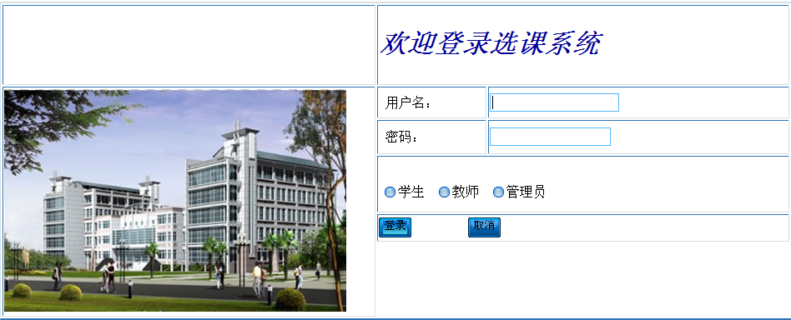

图 1 选课系统登陆界面

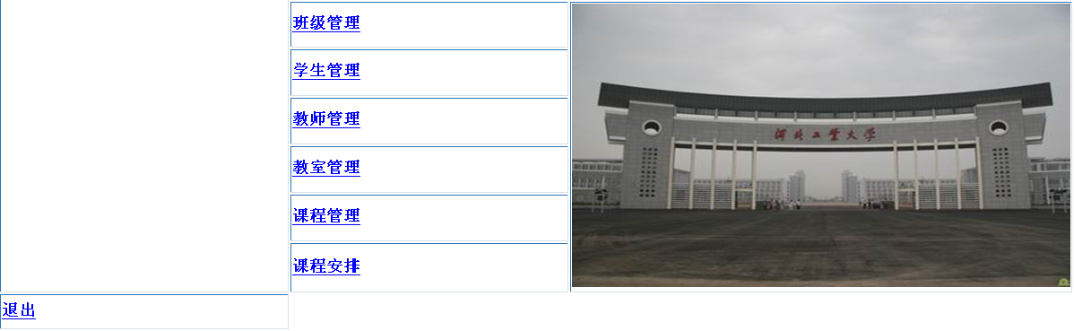

图 2 管理员界面

2、画出牙科诊所管理系统的用例图和基于数据流图描述的功能模型。

**解：**

**牙科诊所管理系统的用例图：**

用例图从用户角度描述系统的功能，它必须包含用户关心的所有关键功能。用户通常就是用例图中的行为者。为了画出系统的用例图，首先应该找出系统的用户，然后根据用户对系统功能的需求确定用例。

从对牙科诊所问题的陈述可知，接待员负责处理病人预约事务，为此他需要访问预约登记表和病人记录，接待员也可以取消预约，此外，接待员还可以根据预约登记表打印出关于所有病人的每天和每周的工作安排，牙医将按照工作安排诊治病人;在病人就诊后，助手和保育员将标记相应的预约诊治已完成，必要时还将安排病人下次再来，也就是说，他们将更新预约登记表的内容;系统能够按照病人姓名和日期查询预约信息，这项功能需求虽然没有指明行为者，但是这并不意味着没有行为者也可以有用例，事实上，一个用例至少必须与一个行为者相关联，可以认为“查询预约”这个用例的行为者是牙科诊所的职员。在牙科诊所问题中，没有必要区分接待员、助手和保育员在业务工作中扮演的不同角色，可以把他们统称为职员。综上所述，可以画出下图所示的牙科诊所管理系统的用例图。



**牙科诊所管理系统的数据流图：**

从牙科诊所管理系统的需求陈述得知，当进行预约时病人提供姓名、希望的就诊日期等数据，系统查询预约登记表，以确定一个有效的就诊日期，此外，系统还将查询病人记录以获得病历号等病人数据。在每次预约诊治完成之后，应该更新预约登记表，以标记相应的预约诊治已经完成，必要时将约定下次就诊日期。诊所职员可以按照病人姓名和日期查询预约信息，也可以取消预约。此外，系统可以打印出每天和每周的工作安排给牙医。

根据.上述的系统功能，可以画出下图所示的牙科诊所管理系统的数据流图。

